

**REPORT PROJECT**

# VTC-Freelancer

|  |  |
| --- | --- |
| **Học kỳ:** | Sem 2 |
| **Lớp:** | WD02 |
| **Nhóm:** | Group 1 |
| **Giảng viên hướng dẫn:** | TRẦN VĂN LÂM |
| **Các thành viên:** | NDE18055 – LÊ CHÍ DŨNG  NDE18048 – ĐOÀN NGỌC THẠCH  NDE18030 – NGUYỄN THANH TÙNG  NDE18090 – NGUYỄN ANH LINH  NDE18020 – ĐẶNG VĂN CƯỜNG |

# Mục lục

VTC-Freelancer 1

Mục lục 2

I. Giới thiệu dự án 3

II. Phân tích yêu cầu hệ thống 3

III. Thiết kế chi tiết 9

IV. Kiểm thử 16

V. Phân công công việc cho từng thành viên trong nhóm 17

VI. Hướng dẫn cài đặt 18

Phụ lục 19

Định dạng tài liệu 20

# Giới thiệu dự án

Mô tả tóm tắt hoạt động của hệ thống mà dự án sẽ được ứng dụng

...

1. Hệ thống dự định sẽ làm (Proposed System)

...

1. Mục đích của dự án

...

1. Phạm vi dự án được ứng dụng

...

1. Tên hệ thống

...

1. Môi trường triển khai (phần cứng, phần mềm)

...

1. Công cụ sử dụng để phát triển

...

1. Xác định yêu cầu khách hàng

(Những chức năng chính của hệ thống)

...

# Phân tích yêu cầu hệ thống

<Nêu ra cụ thể các yêu cầu của hệ thống cần phải có để đáp ứng yêu cầu cùa khách hàng. Đây chính là nội dung của phần thảo luận được trình bày một cách chi tiết hơn>

<Đây là quá trình tìm hiểu và xác định các chức năng cơ bản của phần mềm cần phải xây dựng, những chức năng đó được sử dụng bởi các đối tượng nào? Và phải đi qua những bước nào để hoàn thiện chức năng>

1. Use Case

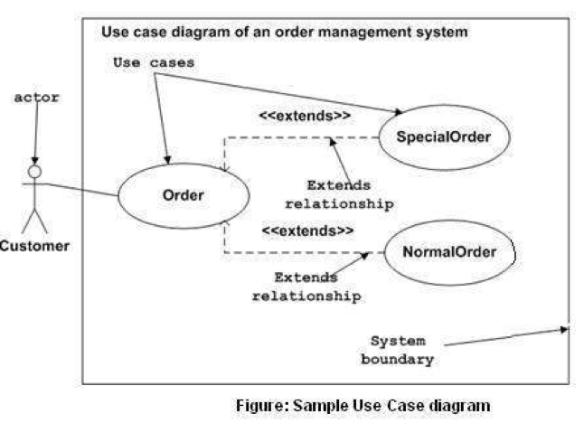

|  |  |
| --- | --- |
| **Use Case Name** | The Use Case name. Typically the name is of the format <action>+<object> |
| **Use Case ID** | An identifier that is unique to each Use Case |
| **Description** | A brief sentence that states what the user wants to be able to do and what benefit he will derive |
| **Actor** | The type of user who interacts with the system accomplish the task. Actors are identified by role name. |
| **Organizational Benefits** | The value the organization expects to receive from having the functionality described. Ideally this is a link directly to a Business Objective |
| **Triggers** | Concrete actions made by the user within the system to start the Use Case. |
| **Preconditions** | Any states that the system nmust be in or conditions that must be met before the Use Case is stated |
| **Postconditions** | Any states that the system must be in or conditions that mus be met after the Use Case is completed successfully. These will be met if the Main Course or any Alternate Course are followed. Some Exceptions may result in failure to meet the Posconditions. |
| **Main Course** | The most common path of interactions between the user and the system  1. Step 1  2. Step 2 |
| **Alternate Courses** | Alternate paths through the system  AC1: <condition for the alternate to be called>  1. Step 1  2. Step 2  AC2: <condition for the alternate to be called>  1. Step 1  2. Step 2 |
| **Exceptions** | Exception handling by the system  EX1: <condition for the exception to be called>  1. Step 1  2. Step 2  EX1: <condition for the exception to be called>  1. Step 1  2. Step 2 |

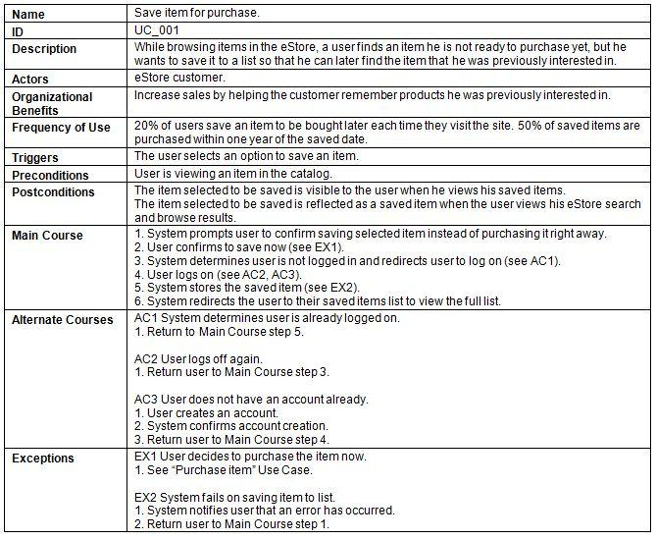

1. Activity Diagram:

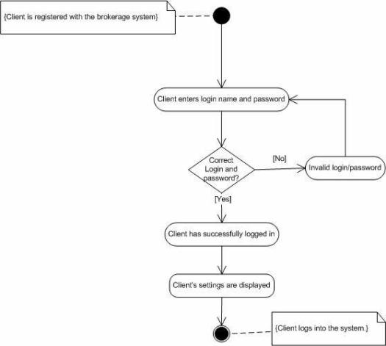

1. Sequence Diagram:

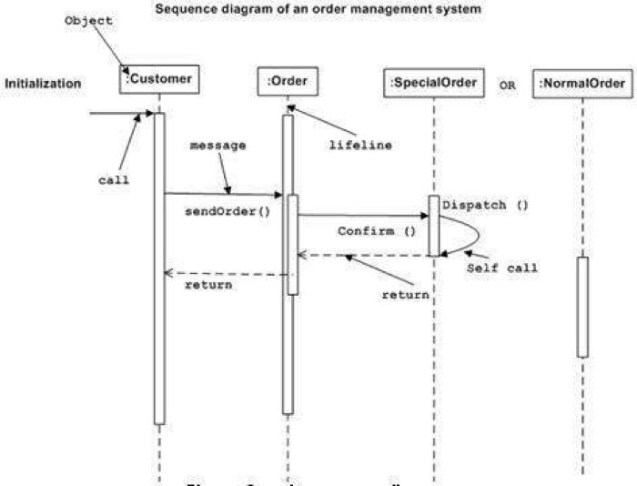

# Thiết kế chi tiết

1. Thiết kế giao diện

<Thiết kế giao diện chính và cho từng chức năng của phần mềm>

VD:

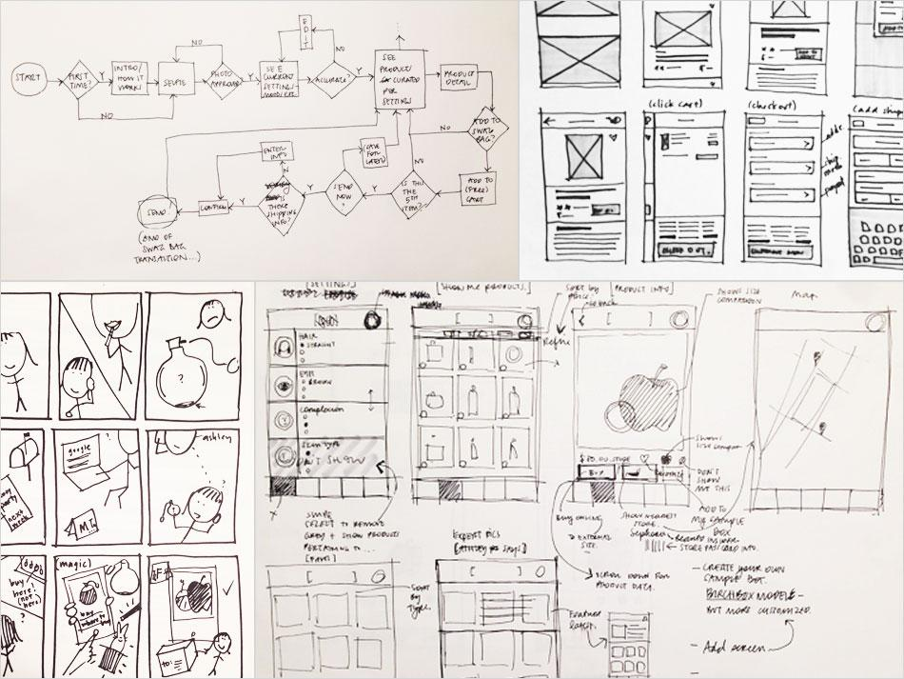

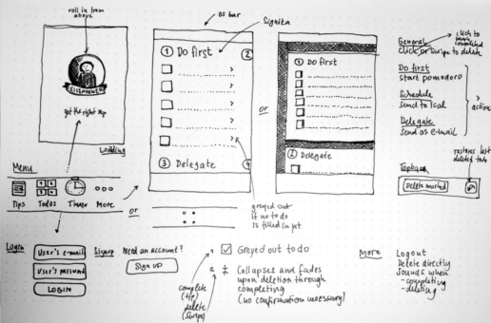

1. Thiết kế mã (Class Diagram)

VD (Class Diagram):

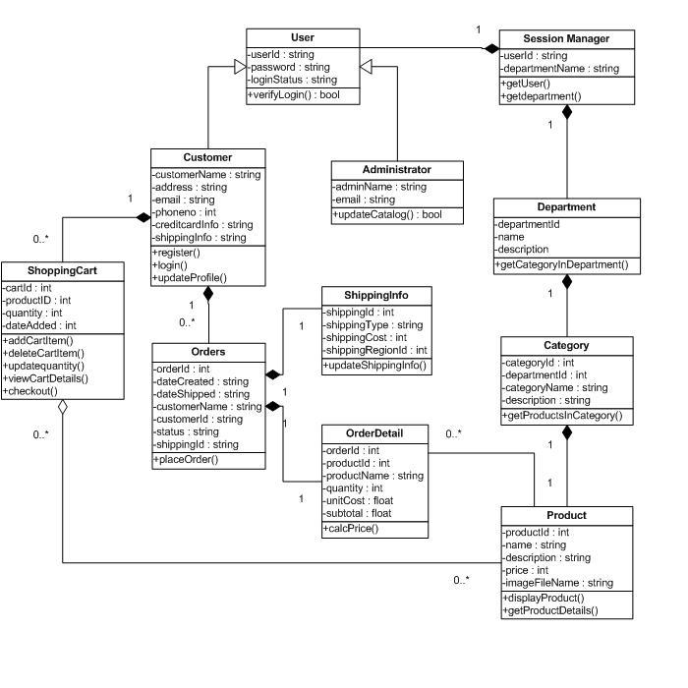

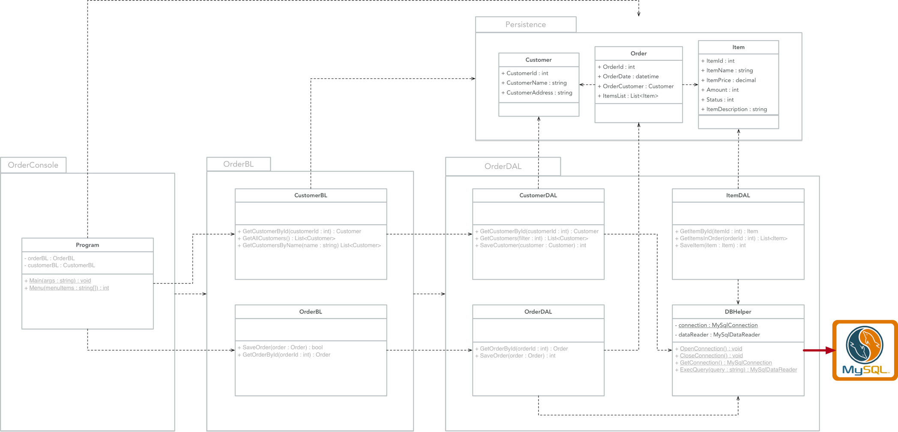

1. Thiết kế CSDL
   1. Entity Relationship Diagram

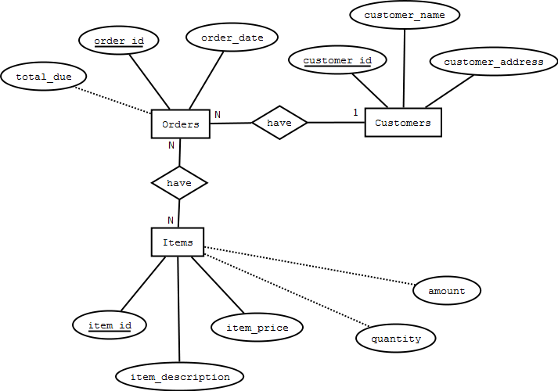

hoặc

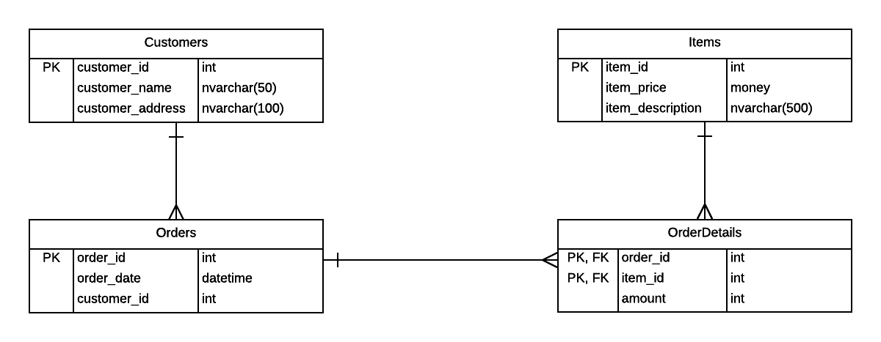

* 1. Thiết kế CSDL chi tiết

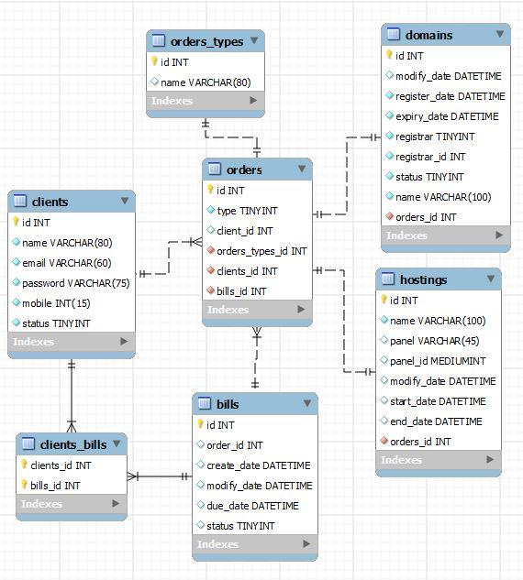

|  |  |  |  |
| --- | --- | --- | --- |
| **Users** | | | |
| **Column Name** | **Data Type** | **Constraints** | **Description** |
| UserID | int | Primary Key, Autoincrement |  |
| UserName | varchar(50) | NOT NULL |  |
| UserPassword | varchar(50) | NOT NULL |  |
| FullName | nvarchar(50) | NOT NULL |  |
| Email | varchar(100) | NOT NULL | User Email |
| IsAccountLocked | tinyint | DEFAULT 0 |  |
| IsAdministrator | tinyint | DEFAULT 0 |  |
| DateCreated | Date | DEFAULT | Current Date |

# Kiểm thử

|  |  |
| --- | --- |
| **Test Case Number** |  |
| **Test Case Name** |  |
| **Test Case Description** |  |
| **Preconditions** |  |
| **Test Case Input** |  |
| **Test Case Expected Output** |  |
| **Test Case Steps** |  |
| **Default Value Preverving** |  |

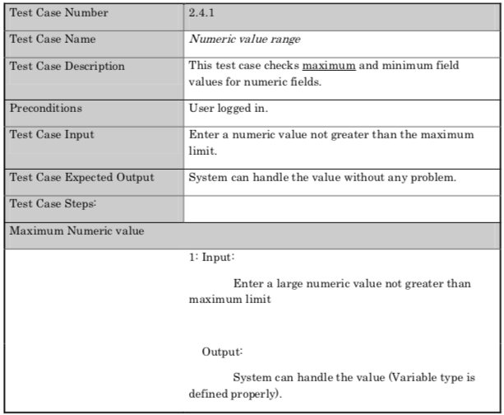

# Phân công công việc cho từng thành viên trong nhóm

|  |  |  |  |  |  |  |
| --- | --- | --- | --- | --- | --- | --- |
| **Nhóm dự án:**  **01** | **Tên dự án:** | | | | | |
| **STT** | **Tên công việc** | **Mô tả** | **Ngày bắt đầu** | **Ngày kết thúc** | **Thành viên liên quan** | **Tự đánh giá kết quả** |
| 1 |  |  |  |  |  |  |
| 2 |  |  |  |  |  |  |
| 3 |  |  |  |  |  |  |
| 4 |  |  |  |  |  |  |
| 5 |  |  |  |  |  |  |

# Hướng dẫn cài đặt

<Liệt kê thống nhất các qui ước khi tiến hành cài đặt phần mềm (Hướng dẫn chi tiết bằng hình ảnh và có chú thích)>

1. Biểu đồ triển khai (Deployment Diagram)

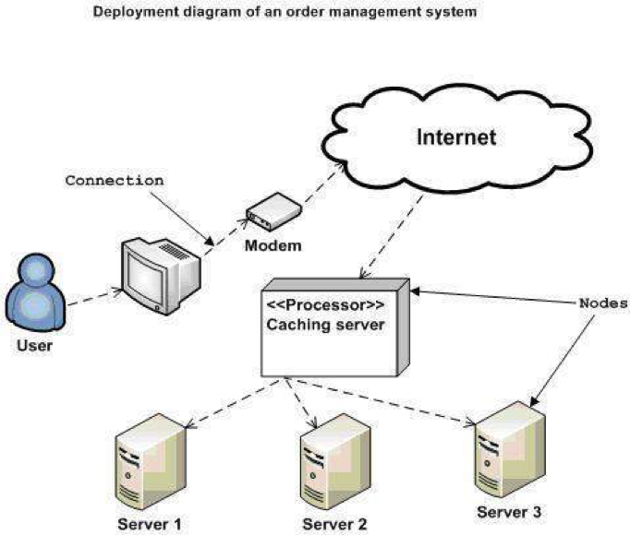

1. Các bước cài đặt
   * Cài đặt CSDL (nếu có)
   * Cài đặt Server (nếu có)
   * Cài đặt ứng dụng

# Phụ lục

***Các thuật ngữ và từ viết tắt <nếu có>***

*<liệt kê các thuật ngữ và từ viết tắt ở đây>*

***Tài liệu tham khảo <nếu có>***

*<Liệt kê các tài liệu tham khảo ở đây>*

***Một số vấn đề khác <nếu có>***

*<Các kết quả thu được,các hạn chế, các kinh nghiệm, các kỹ thuật và một số lưu ý khác khi thực thi đồ án>*

# Định dạng tài liệu

***Bìa báo cáo:***

*Bìa báo cáo được in mầu xanh.*

*Với định dạng như trang đầu tiên của tài liệu này.*

***Khổ giấy***

*Báo cáo được trình bày trên khổ giấy khổ A4 (210 mm x 297 mm)*

***Lề trên***

*Bên trái: Logo của VTC Academy*

*Bên phải: Tên Project*

*Font chữ: Time New Roman*

*Font size: 13pt*

***Lề dưới***

*Bên trái: Tên lớp – Tên nhóm*

*Bên phải: Số trang*

*Font chữ: Time New Roman*

*Font size: 13pt*

***Nội dung tài liệu:***

*Báo cáo được trình bày theo chiều dài của trang giấy khổ A4 (định hướng bản in theo chiều dài)*

*Font chữ: Time New Roman*

*Font size: 13pt*

*Tối thiểu 20 trang*

***Định lề trang văn bản (đối với khổ giấy A4)***

*Lề trên: cách mép trên từ 20 - 25 mm;*

*Lề dưới: cách mép dưới từ 20 - 25 mm;*

*Lề trái: cách mép trái từ 30 - 35 mm;*

*Lề phải: cách mép phải từ 15 - 20 mm*